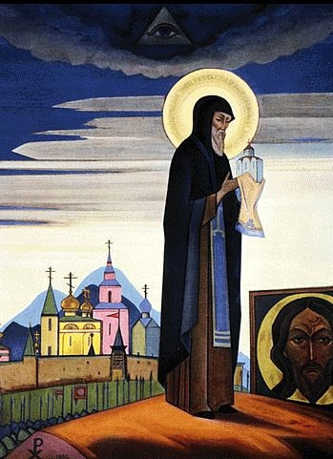
Н. Рерих. Св. Сергий Радонежский

Сергий Радонежский

"В лице Преподобного Сергия Радонежского русский народ сознал себя, своё историческое место, свою культурную задачу и тогда только, сознав себя, получил право на самостоятельность"
П. Флоренский

Преподобный Сергий Радонежский – один из самых почитаемых святых на Руси, живший в XIV веке. Он стал основателем Троицкого монастыря под Москвой (ныне Троице-Сергиева лавра), прославился многими чудесами веры, вошёл в нашу историю как сподвижник московских князей в деле объединения разрозненных русских земель, как крупный государственный деятель эпохи Куликовской битвы…
Но прежде всего народ чтит память о нём как о святом, проповедовавшем и воплощавшем своей собственной жизнью идеи нестяжательства и трудолюбия.
Святой Сергий учил людей любви и прощению и сам подавал пример смирения.

Книги

"Примером своей святой жизни, высотой своего духа Преподобный Сергий поднял упавший дух родного народа, пробудил в нем доверие к себе, к своим силам, вдохнул веру в свое будущее"
В. О. Ключевский

Балашов, Д. М.
Собрание сочинений : в 6-ти тт. Т.5. Ветер перемен : роман / Д. М. Балашов. – М.: Худож. лит., 1993. – 575с.

Балашов, Д. М.
Похвала Сергию : роман / Д. Балашов. – М. : Астрель, 2005. – 843с.

Барская, Н. А.
Образы святого Преподобного Сергия Радонежского // Н. А. Барская. Сюжеты и образы древнерусской живописи. – М., 1993. – С.194-200 : портр.

Борисов, Н. С.
Сергий Радонежский / Н. С. Борисов. – М. : Мол. гв., 2003. – 298с. : ил. – (ЖЗЛ).

Борисов, Н. С.
И свеча бы не угасла…: [о Сергии Радонежском]/ Н. С. Борисов. – М. : Молодая гв., 1990. – 303с. : ил. – (Исторические портреты).

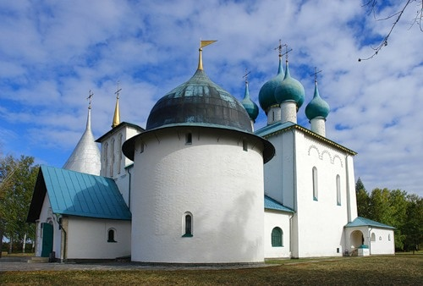
Храм - памятник Преподобного Сергия Радонежского
возведён на Куликовом поле в 1913-1917 гг. (архитектор А.В.Щусев)

Данчук, В. И.
Преподобный Сергий, игумен Радонежский, чудотворец // Жития святых для семейного и келейного чтения в литературном изложении Владимира Ивановича Данчука. – 2-е изд. – Самара, 2010. – С. 355-359.

Жизнь и житие Сергия Радонежского : сб. / сост. и коммент. В. В. Колесова; под ред. Е. Г. Кожедуба. – М. : Сов. Россия, 1991. – 366с. : ил.

Житие и подвиги преподобного и Богоносного отца нашего Сергия, игумена Радонежского и всея Руси чудотворца : по благословению епископа Курганского и Шадринского Михаила. – М. : Артос-Медиа, 2007. – 302с. : ил.

Житие преподобного отца нашего Сергия, игумена Радонежского, нового чудотворца // Жизнеописания достопамятных людей земли Русской. Х – ХХ вв. / сост. С. С. Бычков; вступит. ст. Д. С. Лихачёва. – М., 1992. – С. 74-80 : ил.

Зайцев, Б. К.
Преподобный Сергий Радонежский // Б. К. Зайцев. Преподобный Сергий Радонежский : духовная проза. – М., 2004. – С. 19-90 : ил. – (Шк. б-ка).

Иоанн (Кологривов), иеромонах
Сергий Радонежский / Иоанн (Кологривов), иеромонах // Поле Куликово : энциклопедия : в 2-х тт. Т.1 / под ред. Г. И. Паншина и др. – Новомосковск – Тула : ИПП "Гриф и Ко", 2001. – С. 238-260.

Карамзин, Н. М.
Предания веков : сказания, легенды, рассказы из "Истории государства Российского"/ Н. М. Карамзин. – М., 1988. – Из содерж. : Дмитрий Донской и Сергий Радонежский. – С. 354-355.

Китаева, Л. В.
Сергий Радонежский : [для сред. шк. возраста] / Л. В. Китаева; худож. А. Д. Мазин. – М. : Белый город, 2007. – 48с. : ил. – (История России).

Ключевский, В. О.
Значение Преподобного Сергия Радонежского для русского народа и государства // В. О. Ключевский. Исторические портреты : Деятели исторической мысли – М., 1991. – С. 63-76.

Ключевский, В. О.
Значение Преподобного Сергия Радонежского для русского народа и государства // В. О. Ключевский. Литературные портреты. – М., 1991. – С.245-257.

Костомаров, Н. И.
Преподобный Сергий // Н. И. Костомаров. Русская история в жизнеописаниях её главнейших деятелей / под ред. Ю. Медведева. – М., 2005. – С. 110-117 : ил.

Крупин, В. Н.
Сергий Радонежский // В. Н. Крупин. Святые земли Русской. – М., 2011. – С. 46-57 : ил. – (Россия Православная).

Молитва Преподобному Сергию Радонежскому // Н. Ионина. Православные святыни : по благословению Патриарха Московского и всея Руси Алексия II. – М., 2010. – С. 169.

Назаров, В. Д.
"Великий светильник" : Сергий Радонежский / В. Д. Назаров // А. Н. Сахаров, В. Д. Назаров, А. Н. Боханов. Подвижники России. -2-е изд. – М., 2002. – С. 90-105.

Пономарёв, В.
Преподобный Сергий Радонежский / В. Пономарёв. – М. : ООО "Даниловский благовестник", ЗАО ИД "Комсомольская правда", 2013. – 176с. : ил. – (Великие святые).

Первушин, М. В.
Преподобный Сергий Радонежский / М. В. Первушин // Христианство : век за веком : очерки по истории христианской Церкви / под ред. Архиепископа Егорьевского Марка (Головкова). – М., 2011. – С.243-245.

Перевезенцев, С.
Подвиг духа // С. Перевезенцев. Россия : великая судьба. – М., 2006. – С. 290-313 : ил.

Путь на Маковец : читаем "Житие Сергия Радонежского" Епифания Премудрого : учеб. пособие для уч-ся сред. и ст. возраста / сост. Н. В. Давыдова. – М. : МИРОС – Международные отношения, 1993. – 176с. : ил. – (Древнерусская литература в школе).

Рыжов, К.
Сергий Радонежский // К. Рыжов. Сто великих россиян. – М., 2005. – С. 59-63 : портр. – (100 великих).

Сегень, А.
Свет светлый : повесть о митрополите Киевском и всея Руси Алексии, московском чудотворце // Москва. – 2009. - №2. – Из содерж.: Гл. 7. Сергий. – С. 84-91.

Сергий Радонежский : сб. / сост. В. А. Десятников. – М. : Патриот, 1991. – 539с. : ил.

Сергий Радонежский, русский подвижник / Г. П. Шалаева, Л. В. Кашинская, Ф. С. Капица, В. П. Ситников; под ред. В. В. Славкина // Всё обо всех : В 10-ти тт. Т.6. – М., 1997. – С.295-299.

Сергий Радонежский, русский подвижник // Кто есть кто : новейший справочник школьника / под ред.Г. П. Шалаева и др.. – М., 2006. – С. 890-891.

Скрынников, Р. Г.
Сергий Радонежский // Р. Г. Скрынников. Святители и власти. – Л., 1990. – С. 35-61.

Фёдотов, Г.
Преподобный Сергий Радонежский // Г. Фёдотов. Святые Древней Руси / предисл. Д. С. Лихачёва, А. В. Меня; коммент. С. С. Бычкова. – М., 1990. – С. 140-153 : ил.

Периодика

"Творя память Преподобного Сергия, мы проверяем самих себя, пересматриваем свой нравственный запас, завещанный нам великими строителями нашего нравственного порядка, обновляем его, пополняя произведённые в нём траты".

В. О. Ключевский

Бондарь, Т.
Святому Сергию, защитнику Руси… : стихотворение / Т. Бондарь // Наш современник. – 2005. - №12. – С. 108.

Клыков, В.
Радонежье от слова "радость" : к 675-летию со дня рождения Сергия Радонежского / В. Клыков // Слово : В мире книг. – 1989. - №5. – С. 24-26 : ил.

Ключевский, В. О.
Значение Преподобного Сергия Радонежского для русского народа и государства / В. О. Ключевский // Литературное обозрение. – 1990. - №12. – С. 14-18 : ил.

Шаргунов, А., протоиерей
"Когда я немощен, тогда силён" : [о Сергии Радонежском] / А. Шаргунов // Литературное обозрение. – 1991. - №4. – С. 22-25 : ил. – (Религия и культура).

Вагнер, Г.
Андрей Рублёв в Камергерском переулке : [Сергий Радонежский и Андрей Рублёв / Г. Вагнер // Слово. – 1991. - №8. – С. 14-17 : ил.]

Ключевский, В. О.
Год Сергия / В. О. Ключевский // Слово. – 1991. - №8. – С.1-2. – (Истоки).

Харламов, С.
Русь моя, милая Родина…: [слово о Преподобном Сергии Радонежском] / С. Харламов // Слово. – 1991. - №8. – С. 18-19 : ил.

Лихачёв, Д. С.
Сергий Радонежский и Франциск Ассизский / Д. С. Лихачёв // Наука и религия. – 1992. - №1. – С. 8-10 : ил.

Иловайский, Д. И.
Пламенный русский патриот / Д. И. Иловайский // Отечество : краеведч. альманах. – 1992. - №3. – С. 13-21 : ил. – (Памяти Сергия Радонежского).

Ключевский, В. О.
Благодатный воспитатель русского народного духа / В. О. Ключевский // Отечество : краеведч. альманах. – 1992. - №3. – С. 22-28 : ил. – (Памяти Сергия Радонежского).

Костомаров, Н. И.
Заступник и охранитель государства и церкви / Н. И. Костомаров // Отечество : краеведч. альманах. – 1992. - №3. – С. 5-6. – (Памяти Сергия Радонежского).

Кучкин, В. А.
Русские историки о Сергии Радонежском / В. А. Кучкин // Отечество : краеведч. альманах. – 1992. - №3. – С. 6-13 : ил. – (Памяти Сергия Радонежского).

Балашов, Д. М.
Святая Русь : роман / Д. М. Балашов // Роман-газета. – 1992. - №4-5. – 96с.

Аверинцев, С.
"Тихое и чудное житие" / С. Аверинцев // Родина. – 1992. - №5. Сергий Радонежский – печальник всея Руси : тематический номер. – С. 7-11 : ил.

Собиратель русских душ : [конференция в рамках беседы, организованной редакцией журнала в связи с 600-летием со дня смерти Сергия Радонежского] // Родина. – 1992. - №5. Сергий Радонежский – печальник всея Руси : тематический номер. – С. 36-48 : ил.

Кучкин, В. А.
Сергий Радонежский : ист. портрет / В. А. Кучкин // Вопросы истории. – 1992. - №10. – С. 75-92. – (Исторические портреты).

Лещинский, А.
Добрый встречный ветер от Лавры : [из истории празднования юбилейных Дней памяти Преподобного Сергия Радонежского] / А. Лещинский // Наука и религия. – 1992. - №10. – С. 23 : ил.

Лобачёв, В.
Братья : из Сергиевских уроков / В. Лобачёв // Наука и религия. – 1992. - №10. – С. 24 : ил.

Одинцов, М.
Крестный путь патриарха Сергия / М. Одинцов // Наука и религия. – 1998. - №4. – С. 36-38 : ил.

Флоренский, П. В.
Сокрытое чудо : предание семьи Флоренского о сохранении главы Преподобного Сергия / П. В. Флоренский; записала О. Газизова // Наука и религия. – 1998. - №6. – С. 30-33

Лобачёв, В.
650 лет назад, или Когда Преподобный Сергий стал игуменом / В. Лобачёв // Наука и религия. – 2004. - №9. – С. 7-9 : ил. – (Стезя духовная).

Александрова, Н. А.
Святые родители : 28 октября – День памяти прп. Кирилла и Марии – родителей Сергия Радонежского / Н. А. Александрова // Русский Дом. – 2004. - №10. – С. 25 : ил.

Тихонова, Г.
Светильник неугасимый / Г. Тихонова // Свет. – 2006. - №4. – С. 73 : ил.

За Русь, за веру! : [о Сергии Радонежском] // Русский Дом. – 2006. - №7. – С. 28-29 : ил.

Шаргунов, А.
По стопам Игумена земли Русской / А. Шаргунов // Русский Дом. – 2007. - №8. – С. 30-31 : ил.

Лукин, А. Ю.
Благодатный огонь Сергия Радонежского : к 615-летию со дня смерти Преподобного Сергия / А. Ю. Лукин // Русский Дом. – 2007. - №10. – С. 30-31 : ил.

Бутрин, А.
Дом родителей аввы Сергия : к 700-летию Покровского ставропигиального женского монастыря в Хотькове / А. Бутрин // Подмосковный летописец. – 2008. - №4. – С. 20-33 : ил.

Бутрин, А.
Насаждени в дому Господни…: [Сергий Радонежский и его родословная] / А. Бутрин // Подмосковный летописец. – 2008. - №4. – С. 10-19 : ил.

Колесников, В.
В память о Преподобном Сергии : [о храме Святой Живоначальной Троицы в Конькове, возведённой в память о Сергии Радонежском] // Наука и религия. – 2011. - №7. – 1; 2 л. вкладыша : ил.

Попова, Н.В.
Угодники Божии преподобные Кирилл и Мария [Текст] : [родители Сергия Радонежского] / Н.В. Попова // Русский Дом. - 2012. - №1. - С.17: портр. - (Свет православия).

Фирсов, С.
Русский Параклет : к 700-летию Преподобного Сергия Радонежского / С. Фирсов // Звезда. – 2012. - №9. – С. 114-131.

Крупин, В. Н.
Сергий Радонежский [Текст] / В. Н. Крупин // Русский Дом. - 2012. - №10. - С. 4-7 : ил. - (Святые, в земле русской просиявшие).

Соколов, А.
Свято-Троицкая Сергиева Лавра : сердце Подмосковья / А. Соколов // Фома : Православное Подмосковье : спецвыпуск. – 2013. – С. 28-34 : ил.
Яковлев, М.
Сергий Радонежский приходит на помощь / М. Яковлев // Фома : Православное Подмосковье : спецвыпуск. – 2013. – С. 88-93 : ил.

Чурак, Г.
В поисках своей России : М. В. Нестеров : [о работе художника над циклом, посвящённом Преподобному Сергию Радонежскому] / Г Чурак // Юный художник. – 2013. - №8. – С. 25-26 : ил. – (Выставки).

Чурак, Г.
Опоэтизированный реализм [о работе М. В. Нестерова над циклом картин, посвящённых Преподобному Сергию Радонежскому] / Г. Чурак // Наше наследие. – 2013. - №108. – С. 16-24 : ил.

Он сердцем своим обнимал весь мир… : в рамках XVII Всемирного русского народного собора в Подольске работала секция «Духовное наследие Преподобного Сергия Радонежского: прошлое, настоящее, будущее!» // Подольский рабочий. – 2013. – 6 нояб. – С. 1 : ил. – (К 700-летию преподобного Сергия Радонежского).

Ржевская, Н.
Великий светильник Земли Русской : работа секции ««Духовное наследие Преподобного Сергия Радонежского: прошлое, настоящее, будущее!» в рамках XVII Всемирного русского народного собора проходила в Подольске во дворце культуры «Октябрь» / Н. Ржевская // Подольский рабочий. – 2013. – 6нояб. – С. 2 : ил. – (К 700-летию преподобного Сергия Радонежского : Событие).

Ювеналий, митрополит
Он сердцем своим обнимал весь мир… : доклад митрополита Крутицкого и Коломенского Ювеналия на секции XVII Всемирного русского народного собора ««Духовное наследие Преподобного Сергия Радонежского: прошлое, настоящее, будущее!» / митрополит Ювеналий // Подольский рабочий. – 2013. – 6нояб. – С. 3 : ил. – (К 700-летию преподобного Сергия Радонежского).

В ознаменование юбилея Игумена Земли Русской : открытие XI Московских областных Рождественских образовательных чтений, посвящённых теме «Духовное наследие Преподобного Сергия в истории и современной жизни России» в Наро-Фоминске / материалы представлены Московской епархией // Ежедневные новости. Подмосковье. – 2013. – 6дек. – С. 12 : ил. – (Православное Подмосковье).

Яковлева, А.
Открылись Рождественские общеобразовательные чтения : к 700-летию со дня рождения Сергия Радонежского : [в подольской школе №24] / А. Яковлева // Подольский рабочий. – 2013. – 13дек. – С. 1 : ил. – (Наследие).

Андрюшина, С. В.
"Отечеству нашему пресветлый светильниче" : к 700-летию со дня рождения Сергия Радонежского / С. В. Андрюшина // Мир библиографии. – 2014. - №1. – С. 29-37 : ил.; библиогр. : С. 35-37. – (История в лицах и документах).

Борисов, Н.
Выбор : [о Преподобном Сергии Радонежском] / Н. Борисов // Наука и религия. – 2014. - №1. – С. 6-11 : ил.; №2. – С. 9-10 : ил. – (К 700 - летию преподобного Сергея Радонежского).

Майданская, Н.
По следам Преподобного : Рождественские чтения / Н. Майданская // Мир библиографии. – 2014. – №1. – С.1.

Латыпова, Ю.
Монастырь готовится к юбилею : подготовку к празднованию 700-летия Сергия Радонежского взял под личный контроль глава региона : [Андрей Воробьёв посетил Покровский ставропигиальный Хотьков женский монастырь, где приложился к мощам родителей Сергия Радонежского – преподобных Кирилла и Марии] / Ю. Латыпова // Ежедневные новости. Подмосковье. – 2014. – 10янв. – С. 4 : ил.

Александров, К.
Духовный светоч России : о торжественном открытии в Государственном Кремлёвском Дворце XXII Международных Рождественских образовательных чтений "Преподобный Сергий. Русь. Наследие, современность, будущее", приуроченных к празднованию 700-летия Сергия Радонежского / К. Александров // Подольский рабочий. – 2014. – 5фев. – С. 1.

Звучали стихи и проза : в Воскресной школе храма Воскресения Христова прошёл конкурс чтецов, посвящённый 700-летию со дня рождения преподобного Сергия Радонежского // Подольский рабочий. – 2014. – 14фев. – С. 4 : ил. – (Благовест).

Иртенина, Н.
Стефан, брат Сергия / Н. Иртенина // Наука и религия. – 2014. - №3. – С. 24-28 : ил. – (Мир православия).

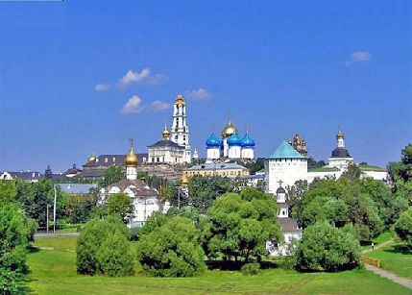

Троице - Сергиева Лавра

В 1337 году Сергий Радонежский, тогда ещё носивший мирское имя Варфоломей, и его старший брат Стефан, инок хотьковского Покровского монастыря, поселились на холме Маковец, в десяти верстах от Хотьково. Это событие и считается датой основания Троице-Сергиева монастыря.
Вскоре Троицкий монастырь стал духовным центром московских земель. Неоднократно, в самые трудные и судьбоносные времена для нашего Отечества, именно из Лавры преподобного Сергия начиналось духовное возрождение и спасение России. Именно здесь в 1380 году отец Сергий благословил войско князя Дмитрия Ивановича, отправлявшегося на сражение с Мамаем.
За свою доброту, кротость, любовь к людям Сергий снискал глубокое уважение у всех, кто его знал - от великих князей до простолюдинов. Одинокая келья, построенная им в глухом лесу для уединенных молитв, превратилась в монастырь, вокруг которого ныне вырос целый город - Сергиев Посад. А по всей России учениками отца Сергия было основано более 50 монастырей.
Преподобный Сергий скончался 25 сентября (8 октября) 1392 года. Православные верующие ежегодно отмечают эту дату как День памяти преподобного Сергия Радонежского, одного из самых почитаемых на Руси святых, основателя Троице-Сергиевой лавры
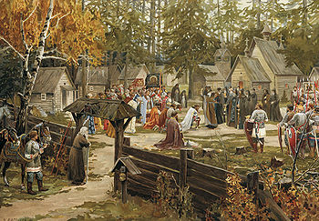
Э. Лисснер. Троице-Сергиева Лавра

Литература
Балакшин, Р.
Троицы чистый дом : Свято-Троицкая Сергиева Лавра : живая история и нынешний день / Р. Балакшин // Встреча. – 1992. - №3. – С. 30-32 : ил. – (Светочъ).

Глушкова, В. Г.
Троице-Сергиева Лавра : Сергий Радонежский и некоторые другие первые настоятели Троицкого монастыря // В. Г. Глушкова. Монастыри Подмосковья. – М., 2005. – 11-21 : ил. – (Исторический путеводитель).

Глухов, А.
Заботами Сергия Радонежского : [о создании Сергием Радонежским Троицкого монастыря и библиотеки при нём] // А. Глухов. «В лето 1037…». – М., 1974. – С.72-95 : ил.

Ионина, Н.
Троице-Сергиева Лавра // Н. Ионина. Православные святыни : по благословению Патриарха Московского и всея Руси Алексия II. – М., 2010. – С. 154-169 : ил.

Ключевский, В. О.
Троицкий Сергиев монастырь // В. О. Ключевский Сочинения : в 9-ти тт. Т.2. Курс русской истории. Ч..2. – М., 1988. – С. 234-236.

Леонов, С. Б.
Возрождая белокаменное убранство : [о реставрации архитектурных памятников Свято-Троицкой Сергиевой Лавры] // Наше наследие. – 2003. - №67-68. - С. 192-195 : ил.

Свято-Троицкая Сергиева Лавра : ставропигиальный мужской монастырь : по благословению Святейшего Патриарха Московского и всея Руси Алексия II : посвящается 2000-летию Рождества Христова / сост. А. В. Никольский; под ред. Архиепископа Бронницкого Тихона; // Монастыри : энциклопедический справочник. – М., 2000. – С.10-15 : ил. – (Русская православная церковь).

Свято-Троицкая Сергиева Лавра. – Сергиев Посад, 2005. – 32с. : ил

Свято-Троицкая Сергиева Лавра // Сто великих святынь православия / авт.-сост.Е. В. Ванькин. – М., 2011. – С. 327-331 : ил. – (100 великих).

Смирнова, Т.
Создание музея в Троице-Сергиевой Лавре / Т. Смирнова // Подмосковный летописец. – 2010. - №4. – С. 58-65 : ил.

Троице-Сергиева Лавра // Москвоведение. – 1999. - №2. – С. 8 : ил.

Флоренский, П.
Троице-Сергиева Лавра и Россия : сб. / П. Флоренский // Жизнь и житие Сергия Радонежского / сост. и коммент. В. В. Колесова; под ред. Е. Г. Кожедуба. – М., 1991. – С. 273-286 : ил.

Царёва, Т. Б.
Свято-Троицкая Сергиева Лавра (Сергиев Посад) // Т. Б. Царёва. Русские церкви и монастыри. – М.,2012. – 204-215 : ил.

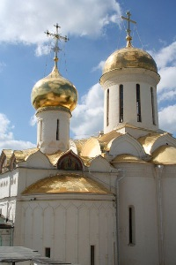
Троицкий собор Троице-Сергиевой Лавры,
где покоятся мощи Преподобного Сергия
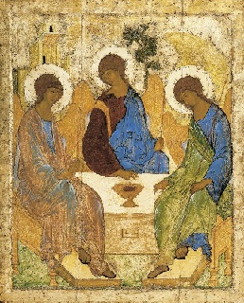
А. Рублёв. Троица

"В иконе выражена основная мысль всего иноческого служения Преподобного…Он молился, чтобы этот зверообразный, разделённый ненавистью мир преисполнился той любовью, которая царствует в Предвечном Совете живоначальной Троицы. А Андрей Рублёв явил в красках эту молитву, выразившую и печаль, и надежду святого Сергия о России"
Е. Н. Трубецкой

Деятельность Андрея Рублёва как художника была тесно связана с Радонежом и Троице-Сергиевым монастырем, расположенным возле него. Свой иноческий путь он начал под руководством Никона, бывшего учеником и преемником Сергея Радонежского по игуменству в Троицком монастыре. В 1422 году в лавре строится Троицкий собор, являющий собой храм-усыпальницу, где покоятся мощи Преподобного. Именно для этого собора "в похвалу Сергию" Никон и заказал Рублёву знаменитую "Троицу". Не исключена возможность, что Андрей Рублев мог прийти в Троицкий монастырь еще при жизни самого Сергия и быть в послушании у Никона.
Икона, выполненная Рублёвым, стала своего рода художественным воплощением богословских и религиозно-философских воззрений Преподобного Сергия Радонежского.

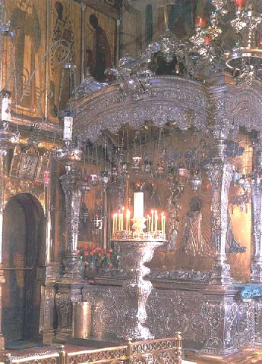
Рака с мощами Сергия Радонежского

Уж шесть столетий вереницей
В обитель Сергия идут
И пред святой его гробницей
Поклоны ревностно кладут.
И преподобный выручает
Из всех напастей и невзгод.
Большую радость получает
У раки страждущий народ.

Краткое жизнеописание
Преподобного Сергия Радонежского

Преподобный Сергий родился в селе Варницы, под Ростовом, 3 мая 1314 года в семье благочестивых и знатных бояр Кирилла и Марии. Бог даровал им сына, которого назвали Варфоломеем. В семилетнем возрасте Варфоломея отдали учиться вместе с двумя его братьями - старшим Стефаном и младшим Петром. Братья его учились успешно, но он отставал в учении. Родители бранили ребенка, учитель наказывал, а товарищи насмехались над ним. Варфоломей со слезами взмолился к Господу о даровании ему книжного разумения. Однажды отец послал Варфоломея за лошадьми в поле. По дороге он встретил посланного Богом Ангела в иноческом образе. Тот благословил отрока, поцеловал и спросил, чего он желает. Варфоломей ответил: "Всей душой я желаю научиться грамоте, Отче святой, помолись за меня Богу, чтобы Он помог мне познать грамоту". Инок исполнил просьбу Варфоломея, вознес свою молитву к Богу и, благословляя отрока, сказал ему: "Отныне Бог дает тебе, дитя мое, уразуметь грамоту, ты превзойдешь своих братьев и сверстников Старец хотел удалиться, но Варфоломей просил его посетить дом родителей. Родители с честью встретили гостя и предложили угощение. Старец ответил, что прежде следует вкусить пищи духовной, и велел их сыну читать Псалтирь. Варфоломей стал стройно читать, и родители удивились совершившейся перемене с сыном. Прощаясь, старец пророчески предсказал о Преподобном Сергии: "Велик будет ваш сын пред Богом и людьми. Он станет избранной обителью Святого Духа". С тех пор святой отрок без труда читал и понимал содержание книг. С особым усердием он стал углубляться в молитву, не пропуская ни одного Богослужения. Уже в детстве он наложил на себя строгий пост, ничего не ел по средам и пятницам, а в другие дни питался только хлебом и водой.
Около 1328 года родители Преподобного Сергия переселились из Ростова в Радонеж. Незадолго до смерти они приняли схиму в Хотьковском монастыре Покрова Пресвятой Богородицы. Похоронив родителей, Варфоломей вместе с братом Стефаном удалился для пустынножительства в лес (в 12 верстах от Радонежа). Сначала они поставили келью, а потом небольшую церковь, и, с благословения митрополита Феогноста, она была освящена во Имя Пресвятой Троицы
7 октября 1337 года Варфоломей принял пострижение в монашество с именем святого мученика Сергия. Постепенно он стал известен другим инокам, искавшим его руководства. Преподобный Сергий всех принимал с любовью, и вскоре в маленькой обители составилось братство из двенадцати иноков. Их опытный духовный наставник отличался редким трудолюбием. Своими руками он построил несколько келий, носил воду, рубил дрова, выпекал хлеб, шил одежду, готовил пищу для братии и смиренно выполнял другие работы. Тяжелый труд Преподобный Сергий соединил с молитвой, бдением и постом. Братия удивлялась, что при таком суровом подвиге здоровье их наставника не только не ухудшалось, но еще более укреплялось.
Еще при жизни Преподобный Сергий удостоился благодатного дара чудотворений. Он воскресил отрока, когда отчаявшийся отец считал единственного сына навсегда потерянным. Слава о чудесах, совершенных Преподобным Сергием, стала быстро распространяться. Никто не покидал Преподобного, не получив исцелений недугов и назидательных советов. Все прославляли Преподобного Сергия и благоговейно почитали наравне с древними святыми отцами. Но людская слава не прельщала великого подвижника, и он по-прежнему оставался образцом иноческого смирения.
Русская земля в то время страдала от татарского ига. Великий князь Димитрий Иоаннович Донской, собрав войско, пришел в обитель Преподобного Сергия испросить благословения на предстоявшее сражение. В помощь великому князю Преподобный благословил двух иноков своей обители: схимонаха Андрея (Ослябю) и схимонаха Александра (Пересвета), и предсказал победу князю Димитрию. Пророчество Преподобного Сергия исполнилось: 8 сентября 1380 года, в день праздника Рождества Пресвятой Богородицы, русские воины одержали полную победу над татарскими полчищами на Куликовом поле, положив начало освобождения Русской земли от татарского ига. Во время сражения Преподобный Сергий вместе с братией стоял на молитве и просил Бога о даровании победы русскому воинству.
За ангельскую жизнь Преподобный Сергий удостоился от Бога небесного видения. Однажды ночью он читал правило перед иконой Пресвятой Богородицы. Окончив чтение канона Божией Матери, он присел отдохнуть, но вдруг сказал своему ученику, преподобному Михею, что их ожидает чудесное посещение. Через мгновение явилась Божия Матерь в сопровождении святых апостолов Петра и Иоанна Богослова. От необыкновенно яркого света Преподобный Сергий пал ниц, но Пресвятая Богородица прикоснулась к нему руками и, благословляя, обещала всегда покровительствовать святой обители его.
Достигнув глубокой старости, Сергий Радонежский, за полгода прозрев свою кончину, призвал к себе братию и благословил на игуменство опытного в духовной жизни и послушании ученика, преподобного Никона. В безмолвном уединении Преподобный преставился к Богу 25 сентября (8 октября) 1392 года. Накануне великий угодник Божий в последний раз призвал братию и обратился со словами завещания: "Внимайте себе, братие. Прежде имейте страх Божий, чистоту душевную и любовь нелицемерную..."
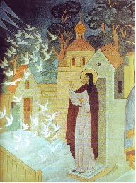

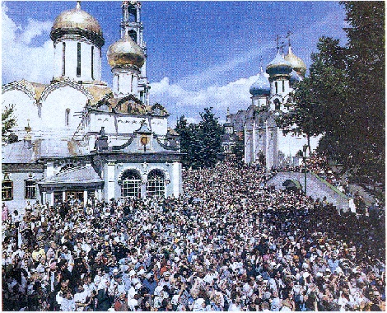
Троице-Сергиева лавра в день празднования памяти Преподобного Сергия Радонежского

Отшельник
Холмы, поросшие лесами:
Колючий ельник, бурелом.
Там на пеньке грустит часами,
Лешак с печальными глазами,
И шумно совы бьют крылом.
И вьётся узкая дорога.
И скит стоит с далёких пор,
Где прославляя день и Бога,
Отшельник в рубище убогом,
Обрёл здесь некогда затвор.
С молитвою в тиши глубокой,
Он нёс с усердием труды.
Вдали от суеты, пороков,
И лести, правды кривобокой,
Людской убогости, вражды.
Спешили к праведнику звери,
Слетались птицы на порог.
И осаждал аркуда двери,
Казалось, что хотел проверить,
Быть может, старец занемог.
И вынесет ли снова хлеба,
Положит ли кусок на пень?
Медвежий ритуал и треба,
Как дань, зверюге на потребу,
Иль угощение на день.
И навещали часто бесы,
И рыкали: «Покинь сей скит!»
Лукавых, злобны интересы,
Видения – сценарий пьесы,
Но от креста и бес бежит.
Народа славный благодетель
Сносил все тяготы свои.
За землю Русскую радетель,
Преумножая добродетель,
Он показал пример любви.
Над лесом высится и ныне
Святого старца древний скит.
Сияет он под небом синим,
Ведя к спасению поныне,
И тихой славою звенит.
О. Борисова
Образ Сергия Радонежского в живописи

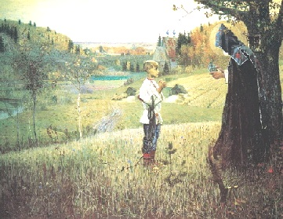
М.В.Нестеров. Видение отроку Варфоломею (1889)

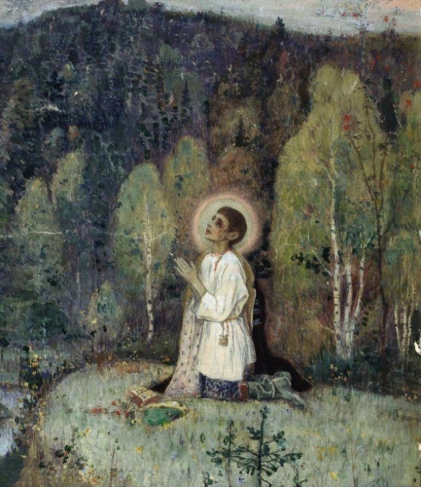
М. Нестеров. Отрок Варфоломей. (1889)
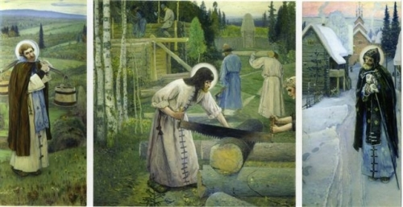
М. Нестеров. триптих «Труды Преподобного Сергия» (1897)

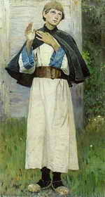
М. Нестеров. Юность Сергия
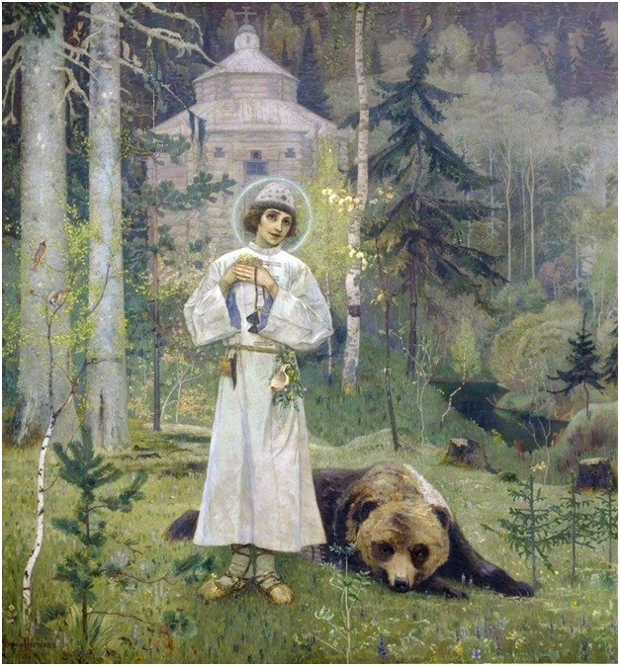
М. Нестеров. Юность Преподобного Сергия. (1892-1897)

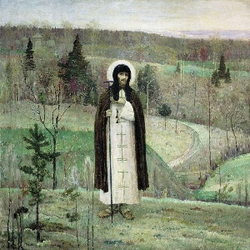
М. Нестеров. Святой Сергий Радонежский (1891-1899)
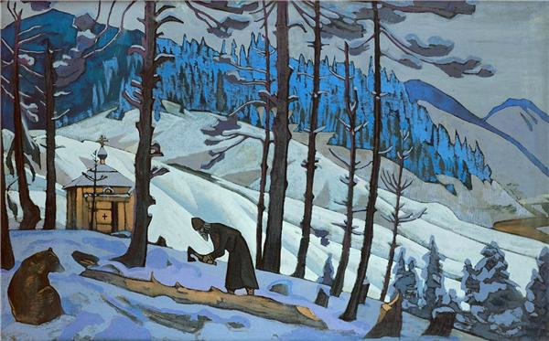
Н. Рерих. Сергий - строитель

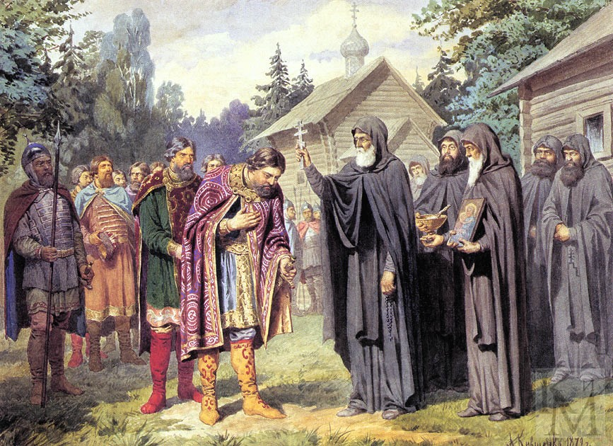
А. Лысенко. Преподобный Сергий благословляет
Дмитрия Донского на Куликовскую битву.

18 августа Дмитрий с князем Серпуховским Владимиром, князьями других областей и воеводами приехал в Лавру. После молебна и трапезы Преподобный благословил князя и всю свиту, окропил св. водой.
— Иди, не бойся. Бог тебе поможет. И, наклонившись, на ухо ему шепнул: «Ты победишь».
Образ Сергия Радонежского в скульптуре

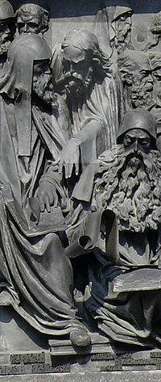
Сергий Радонежский на памятнике "Тысячелетие России"
в Великом Новгороде

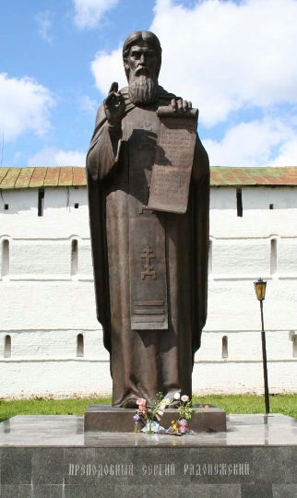
Памятник Сергию Радонежскому в Сергиевом Пасаде
скульптор В. Чухаркин, архитектор В. Журавлёв

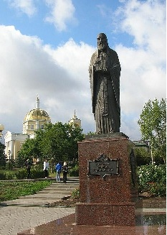

Памятник Сергию Радонежскому в Элисте

Древнее село Городок, больше известное под названием Радонеж, находится в нескольких километрах от крупнейшего в России православного монастыря – Троице-Сергиевой Лавры. В 1328 году основатель этой обители – Сергий Радонежский – на некоторое время переехал в Городок и жил здесь до смерти своих родителей.
В 1988 году на месте старинного Радонежского детинца был установлен памятник преподобному Сергию в виде трехметровой фигуры старца, в центре которой высечено рельефное изображение мальчика с образом Троицы в руках.

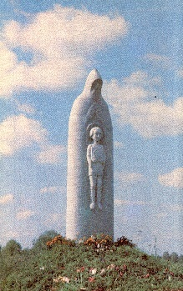
В. Клыков. Памятник Сергию Радонежскому в селе Радонеж

***

Святому Сергию, защитнику Руси,
Поклонится душа моя в моленье,
И я скажу своей душе: проси
За всех людей от смуты избавленье.

Так много слов пустых, бескрылых дней,
В истоках смуты надо разобраться.
Пусть зазвучит наш колокол сильней
Во имя всех славян, во славу братства.

Пусть загудит не только вся земля,
А засияет дух, парящий в небе.
Овеет Божья Благодать поля
И наши думы о духовном хлебе.

Т. Бондарь

